维普毕业设计（论文）管理系统

用户操作手册
（教学秘书）

重庆维普资讯有限公司
二〇一九年十一月十三日

目录
一.流程介绍 4
二.系统登录 4
三.功能介绍 5
1.教师首页 5
2.信息管理 5
2.1公告 5
2.2个人邮件 6
3.系统设置 6
3.1账号管理 6
4.选题管理 7
4.1课题信息-教师列表 7
4.2学生选题-学生列表 9
5.过程管理 9
5.1任务书-查询列表 9
5.2开题报告-查询列表 11
5.3中期检查-查询列表 12
5.4论文草稿-查询列表 14
5.5论文定稿-查询列表 15
6.评分管理 16
6.1指导教师评分 16
6.2答辩组评分 17
6.3总评评分列表 18
7.个人设置 20
7.1个人信息 20
8.修改密码 20
四.关于我们 21
1.公司介绍 21
2.版权声明 21
3.联系我们 21

一.流程介绍
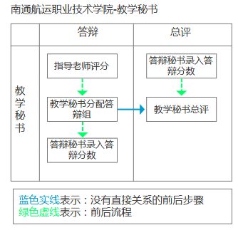

二.系统登录
打开网址http://vgms.cqvip.com/lunwen2019/，选择学校名称，输入账号和密码，拖动验证框，进行登陆。账户和密码后期提供。
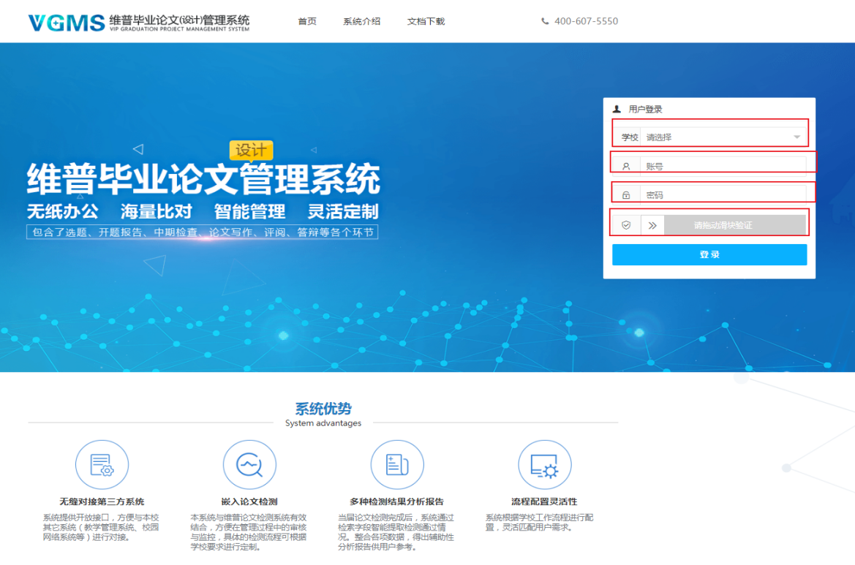
登录后选择“教学秘书”角色。
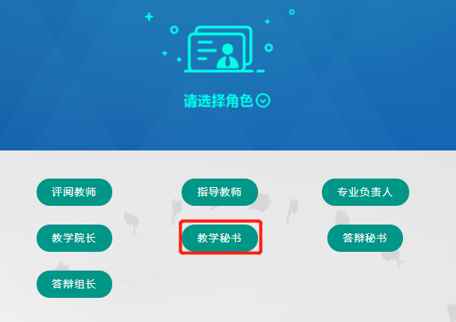

三.功能介绍

1.教师首页
用户在左侧菜单栏，点击“教师首页”，进入教师首页页面，查看学生进度等信息。
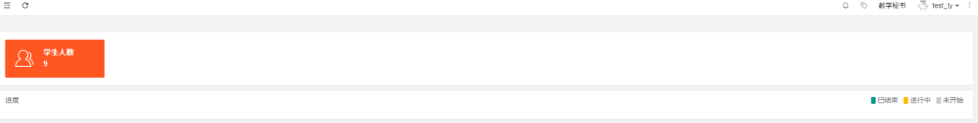

2.信息管理

2.1公告
用户在左侧菜单栏，点击“信息管理”-“公告”进入公告页面，点击操作栏的“查看”可以查看公告
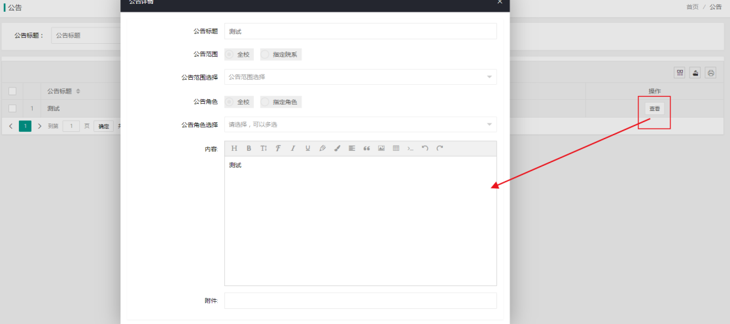

2.2个人邮件
用户在左侧菜单栏，点击“信息管理”-“个人邮件”，可以进行邮件的收和发。
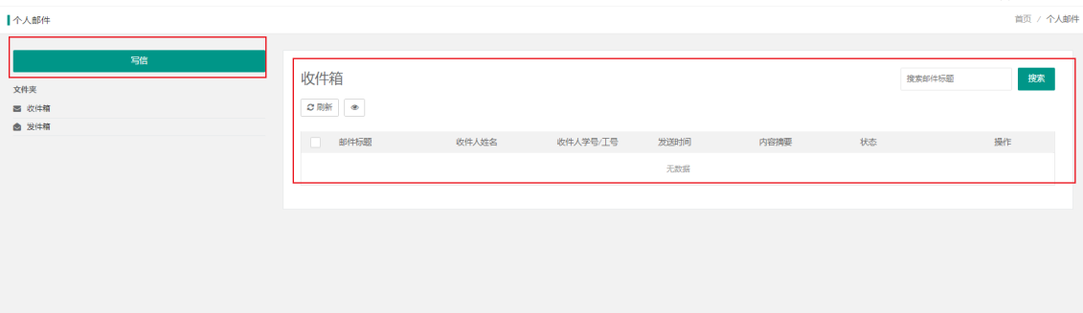

3.系统设置

3.1账号管理
Step 01：用户在左侧菜单栏，点击“系统设置”-“账号管理”，可以查看所有的账号信息。
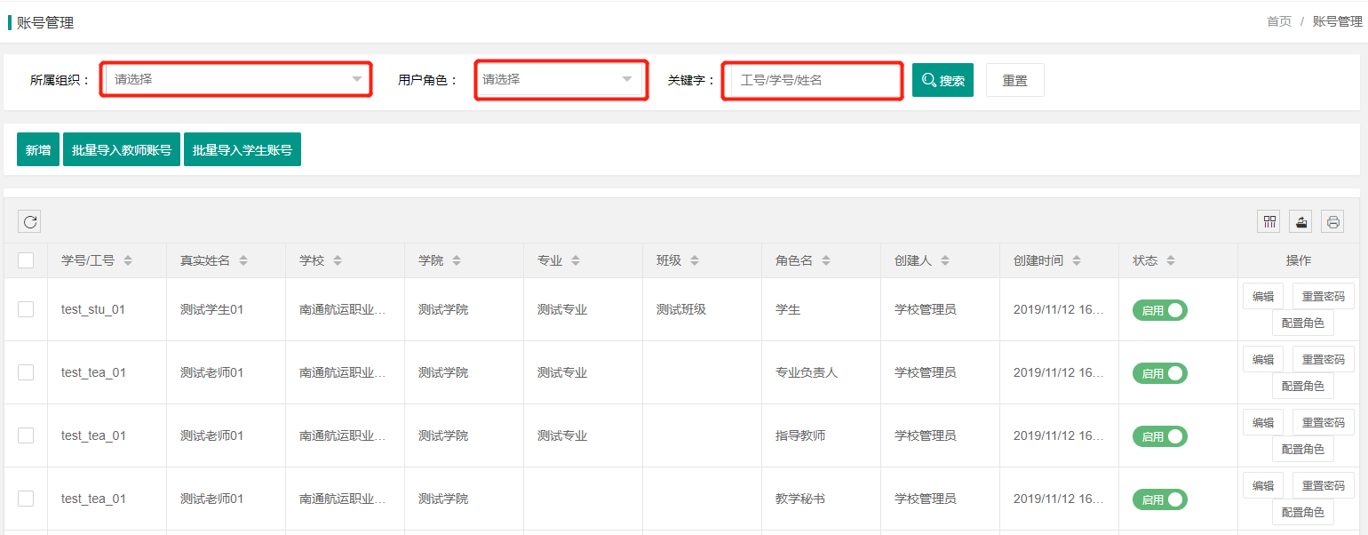
Step 02：点击操作栏的“新增”按钮，在弹出来的页面中可以新增账户
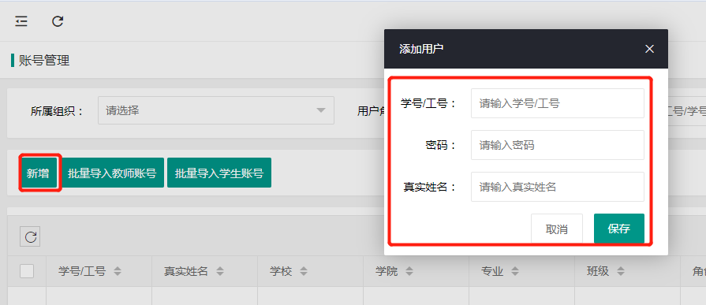
Step 03：在新增的角色后面点击“配置角色”按钮，进行角色的分配
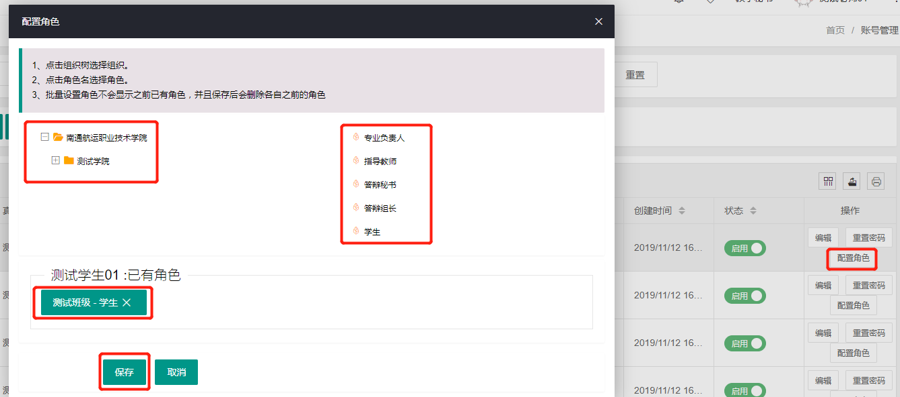

4.选题管理

4.1课题信息-教师列表
Step 01：用户在左侧菜单栏，点击“选题管理”-“课题信息-待审核列表”。
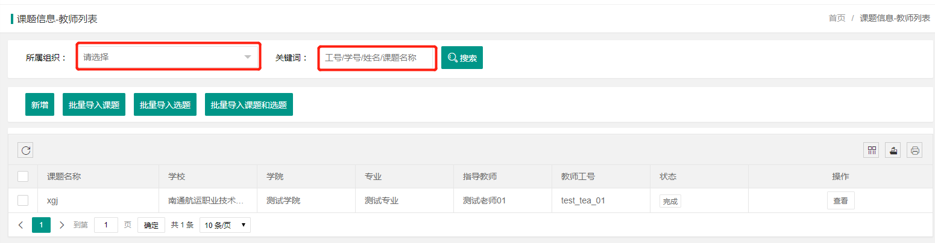
Step 02：点击“新增”按钮，进入教师课题新增界面，进行添加课题信息，点击“请选择课题所属组织”后的下拉框进行选择并完成加下来的填写，点击“保存”或者“保存并提交”，点击“保存”后不会即进入专业负责人审核还可以修改，点击“保存并提交”后提交专业负责人审核，在回退之前无法修改。
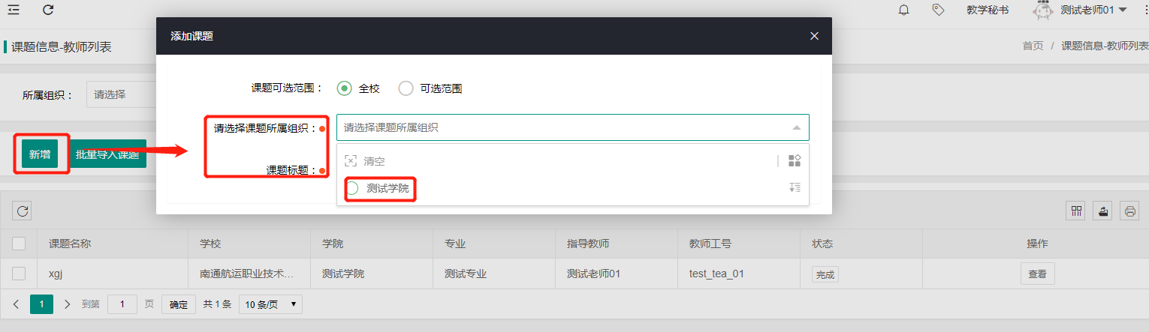
Step 03：点击操作栏“批量导入课题”按钮进入上传课题页面，点击“模板下载”下载模板进行表格填写，填写完成上传文件保存即可。
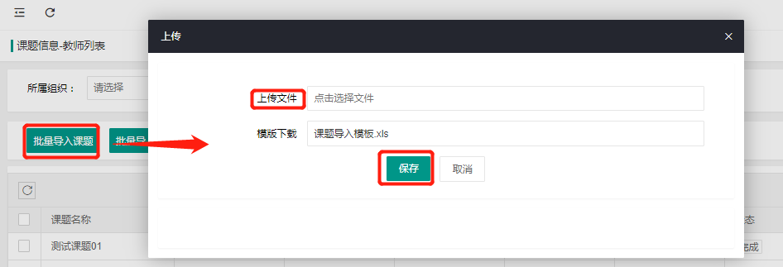
Step 04：点击操作栏“批量导入选题”按钮进入上传选题页面，点击“模板下载”下载模板进行表格填写，填写完成上传文件保存即可。
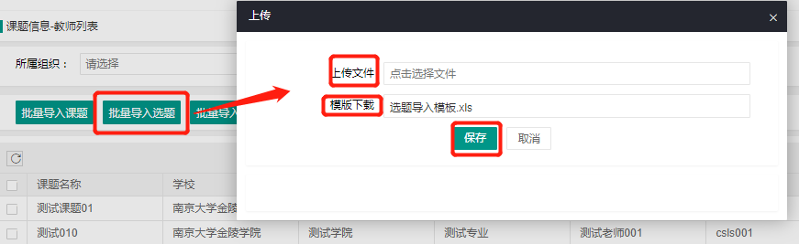
Step 05：点击操作栏“批量导入课题和选题”按钮进入上传课题选题页面，点击“模板下载”下载模板进行表格填写，填写完成上传文件保存即可。
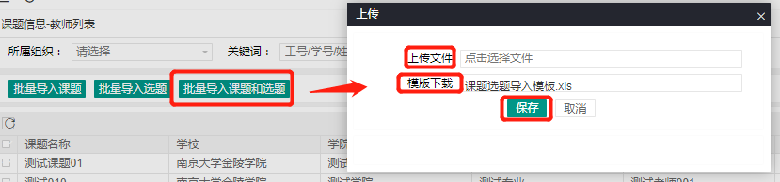

4.2学生选题-学生列表
Step 01：点击左侧菜单进入“选题管理”—“学生选题-学生列表”。
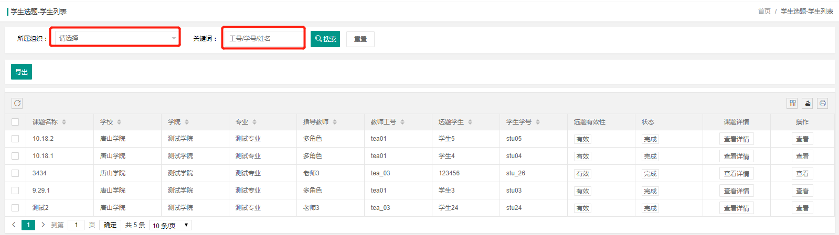
Step 02：点击“查看”按钮，可以查看选题情况表。
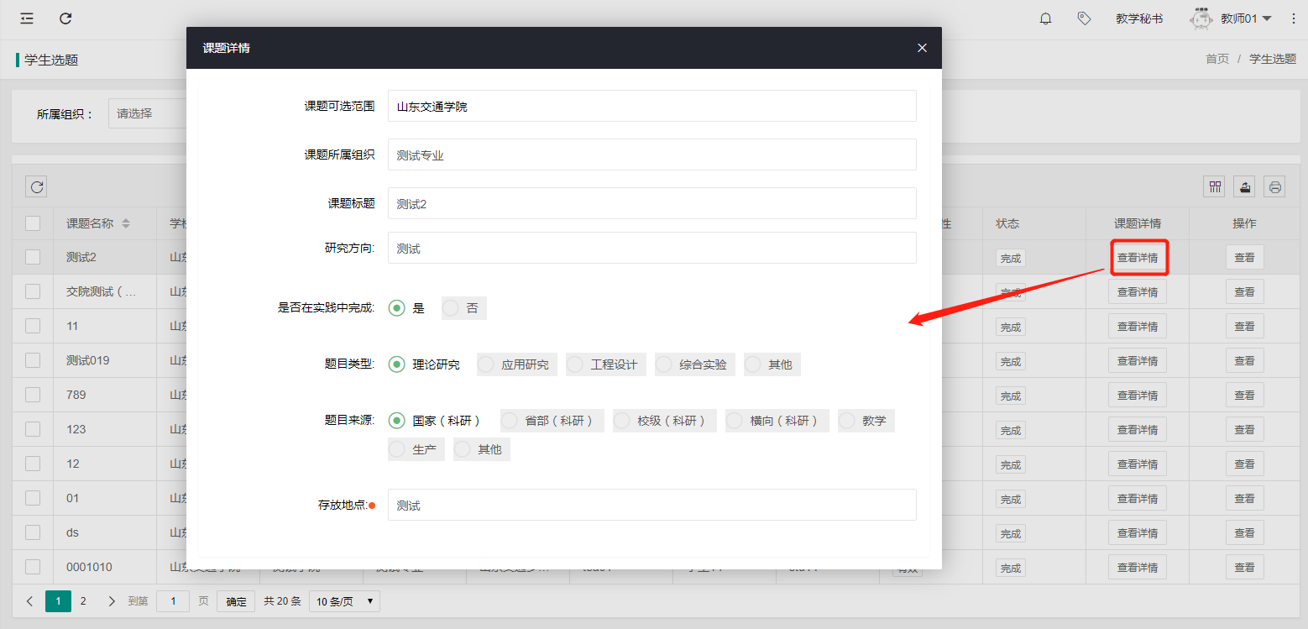

5.过程管理

5.1任务书-查询列表
Step 01：点击左侧菜单进入“过程管理”—“任务书-查询列表”。
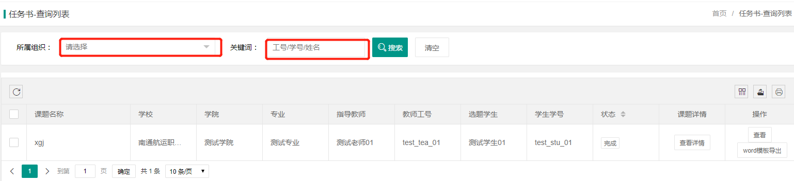
Step 02：点击操作栏的“查看”可以查看任务书详情以及审核记录。
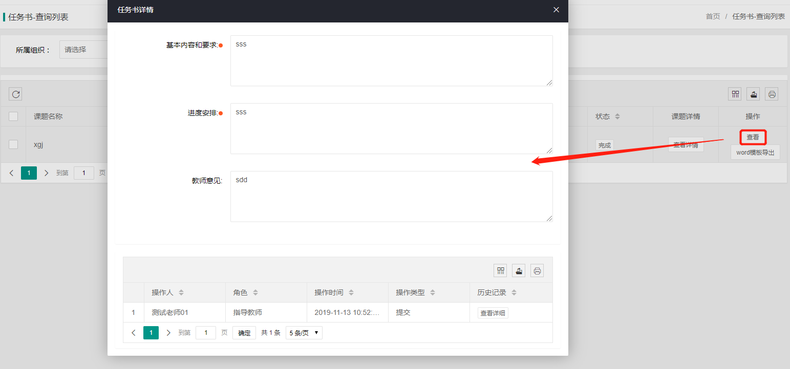
Step 03：点击操作栏“word模板导出”将任务书word文件下载查看。
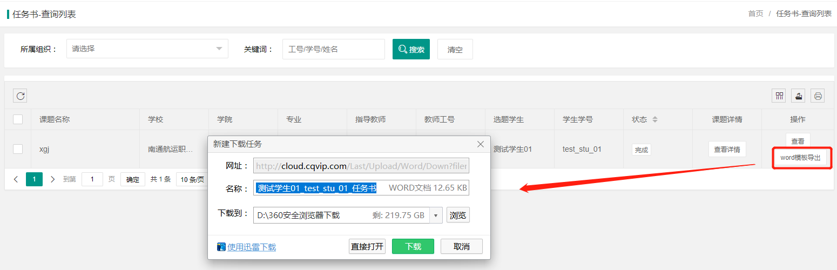
点击“导出”按钮，可导出该业务下的所有学生数据。
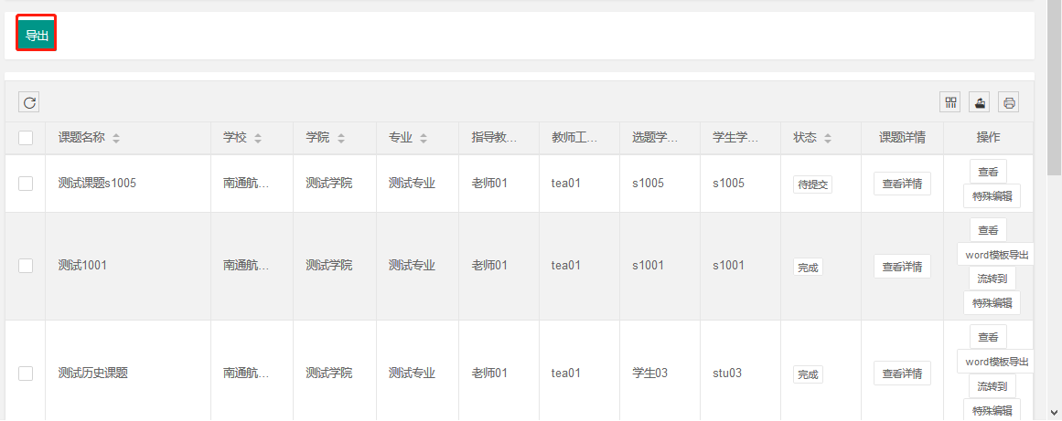

5.2开题报告-查询列表
Step 01：点击左侧菜单进入“过程管理”—“开题报告-查询列表”，可以查询自身权限下所有的开题报告信息以及状态。可以根据组织架构和学生、指导教师的姓名/工号/学号以及课题名称进行筛选。
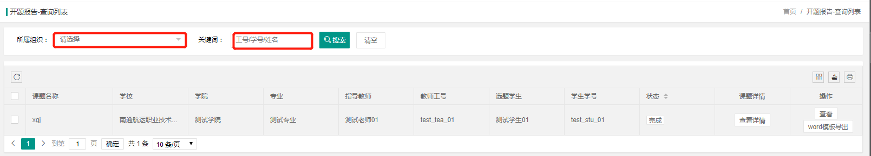
Step 02：点击操作栏的“查看”可以查看开题报告详情以及审核记录。
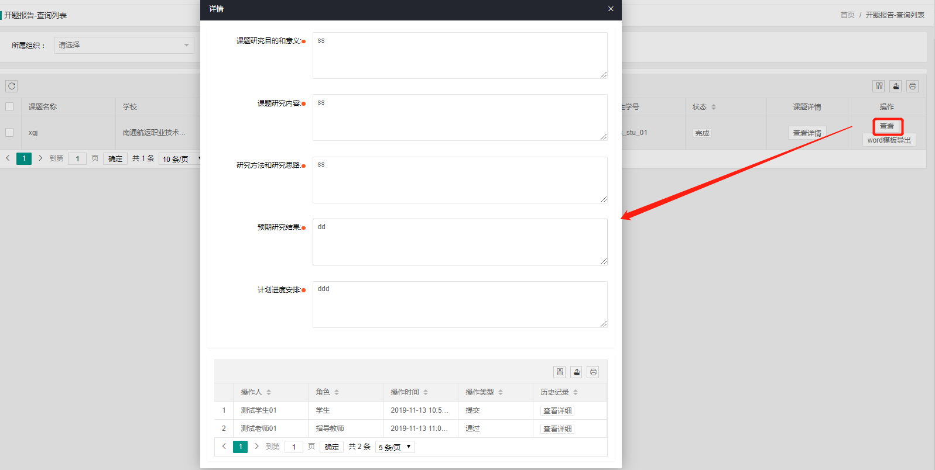
Step 03：点击操作栏“word模板导出”将开题报告word文件下载查看。
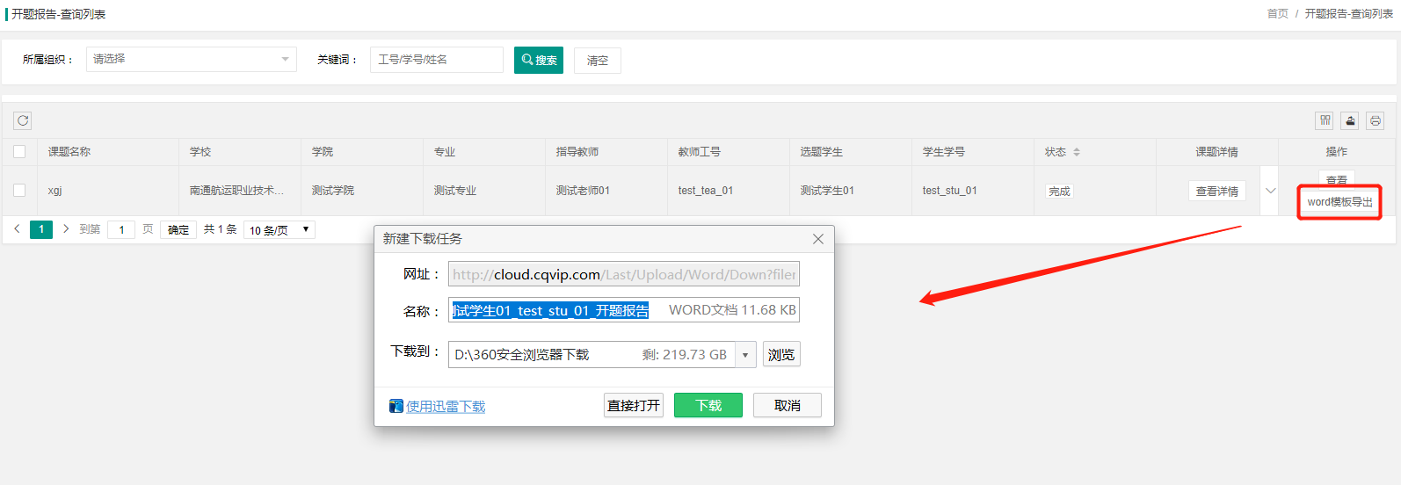
点击“导出”按钮，可导出该业务下的所有学生数据。

5.3中期检查-查询列表
Step 01：点击左侧菜单进入“过程管理”—“中期检查-查询列表”。在该页面可以查询自身权限下所有的中期检查信息以及状态。可以根据组织架构和学生姓名、学生学号以及课题名称进行筛选。
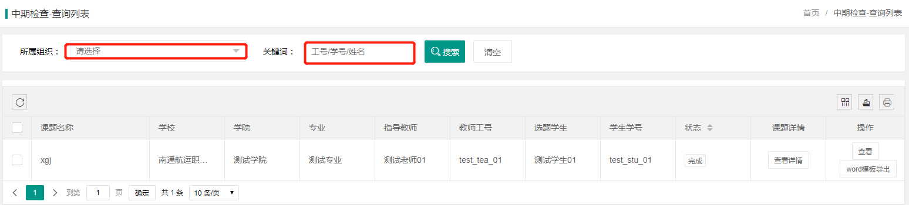
Step 02：点击操作栏的“查看”可以查看中期检查详情以及审核记录。点击“附件”后的输入框可以下载中期检查附件。
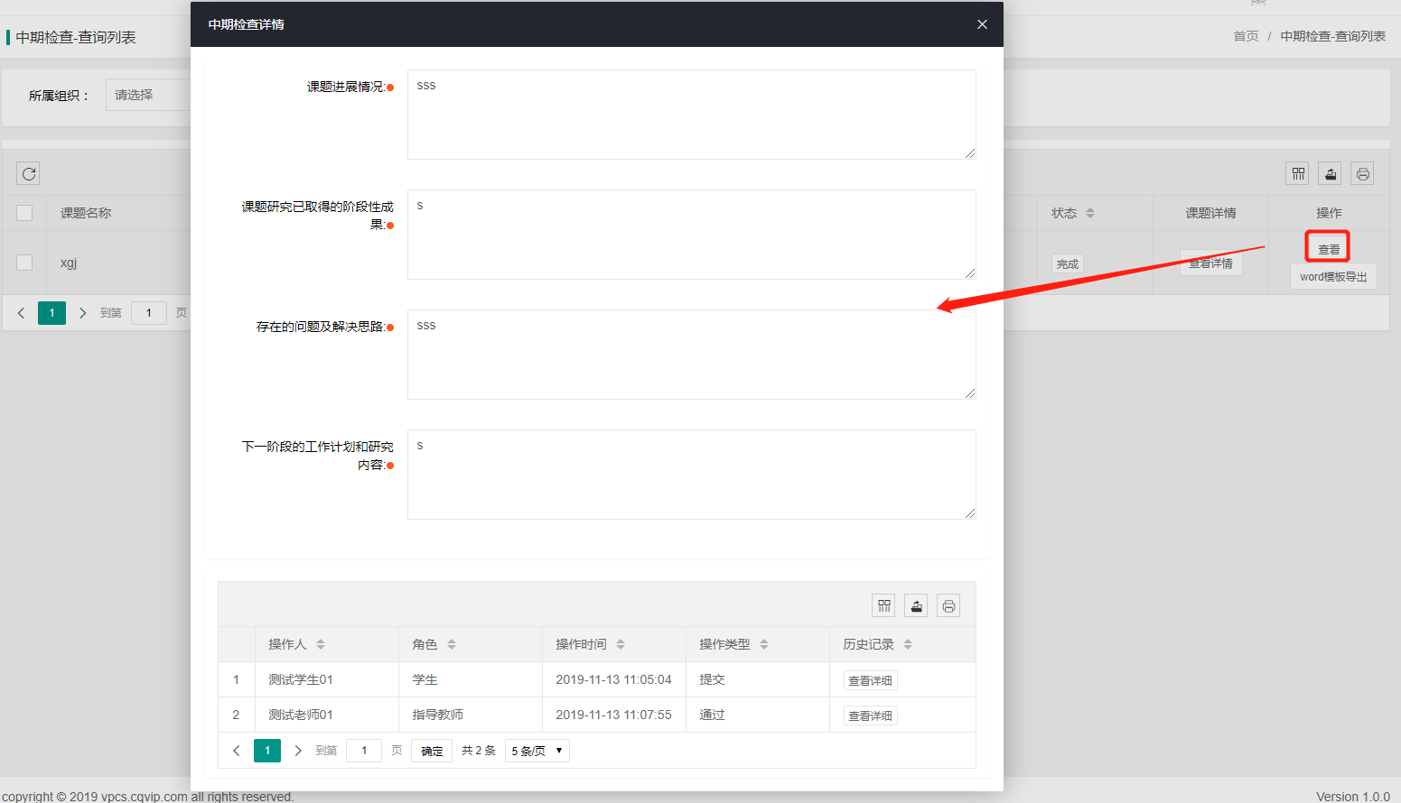
Step 03：点击操作栏“word模板导出”将开题报告word文件下载查看。
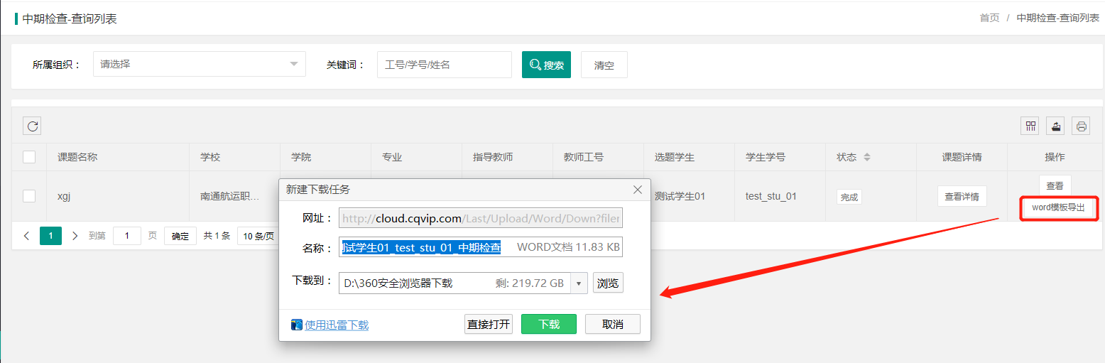
点击“导出”按钮，可导出该业务下的所有学生数据。

5.4论文草稿-查询列表
Step 01：点击左侧菜单进入“过程管理”—“论文草稿-查询列表”。在该页面可以查询自身权限下所有的论文草稿信息以及状态。可以根据组织架构和学生姓名、学生学号以及课题名称进行筛选。
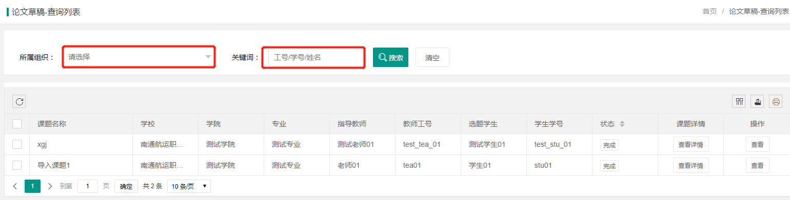
Step 02：点击操作栏的“查看”可以查看论文草稿详情以及审核记录。点击“草稿”后的输入框可以下载论文草稿。
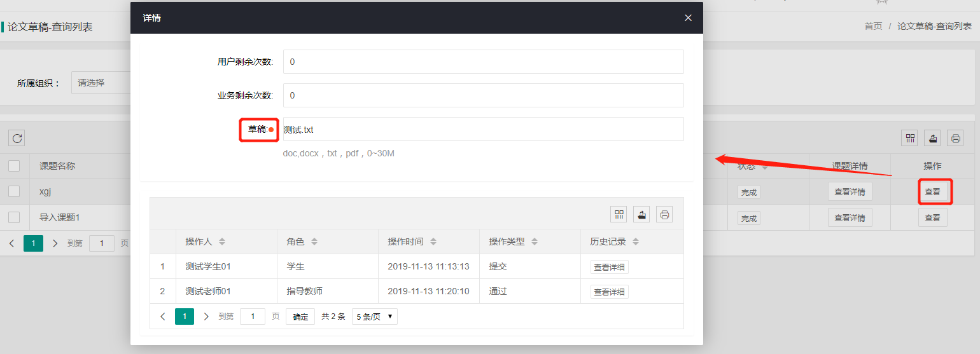
点击“导出”按钮，可导出该业务下的所有学生数据。

5.5论文定稿-查询列表
Step 01：点击左侧菜单进入“过程管理”—“论文定稿-查询列表”。在该页面可以查询自身权限下所有的论文定稿信息以及状态。可以根据组织架构和学生姓名、学生学号以及课题名称进行筛选。
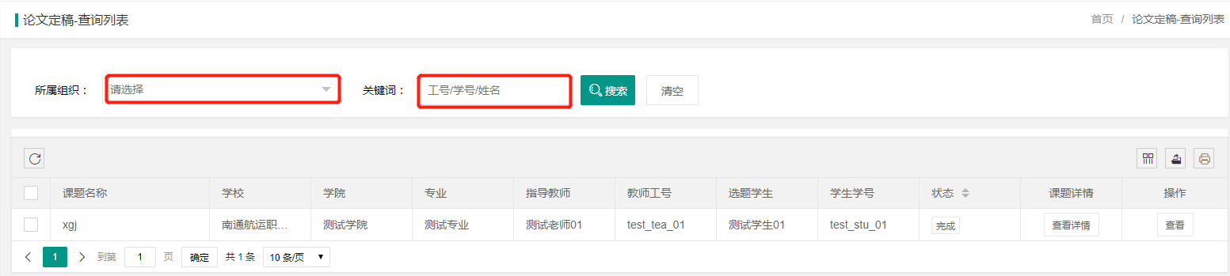
Step 02：点击操作栏的“查看”可以查看论文定稿详情以及审核记录。点击“定稿”后的输入框可以下载论文定稿。
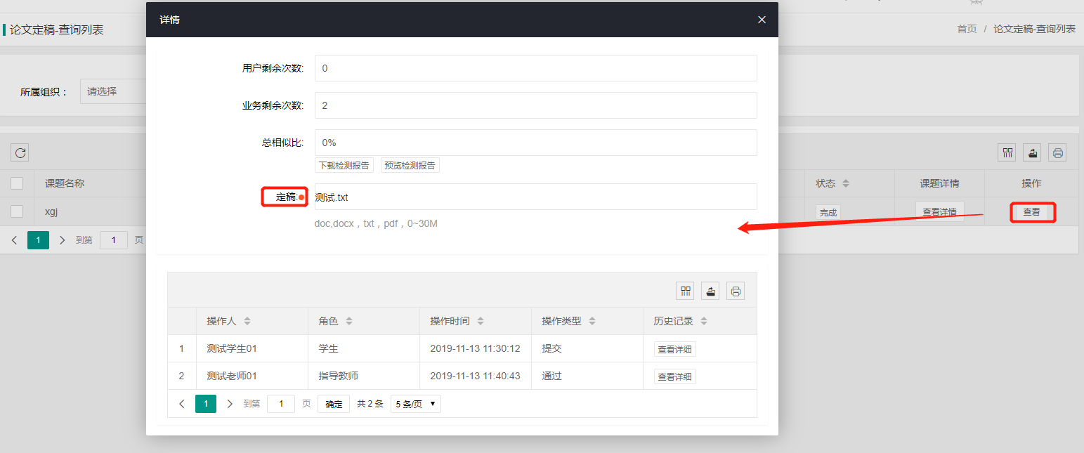
点击“导出”按钮，可导出该业务下的所有学生数据。

6.评分管理

6.1指导教师评分
Step 01：点击左侧菜单进入“评分管理”—“指导教师评分”
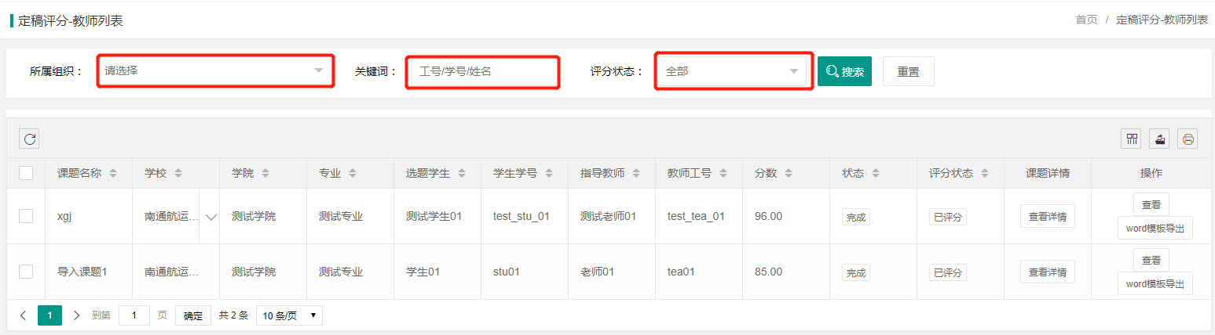
Step 02：点击操作栏的“查看”可以查看定稿指导老师评分详情以及审核记录。
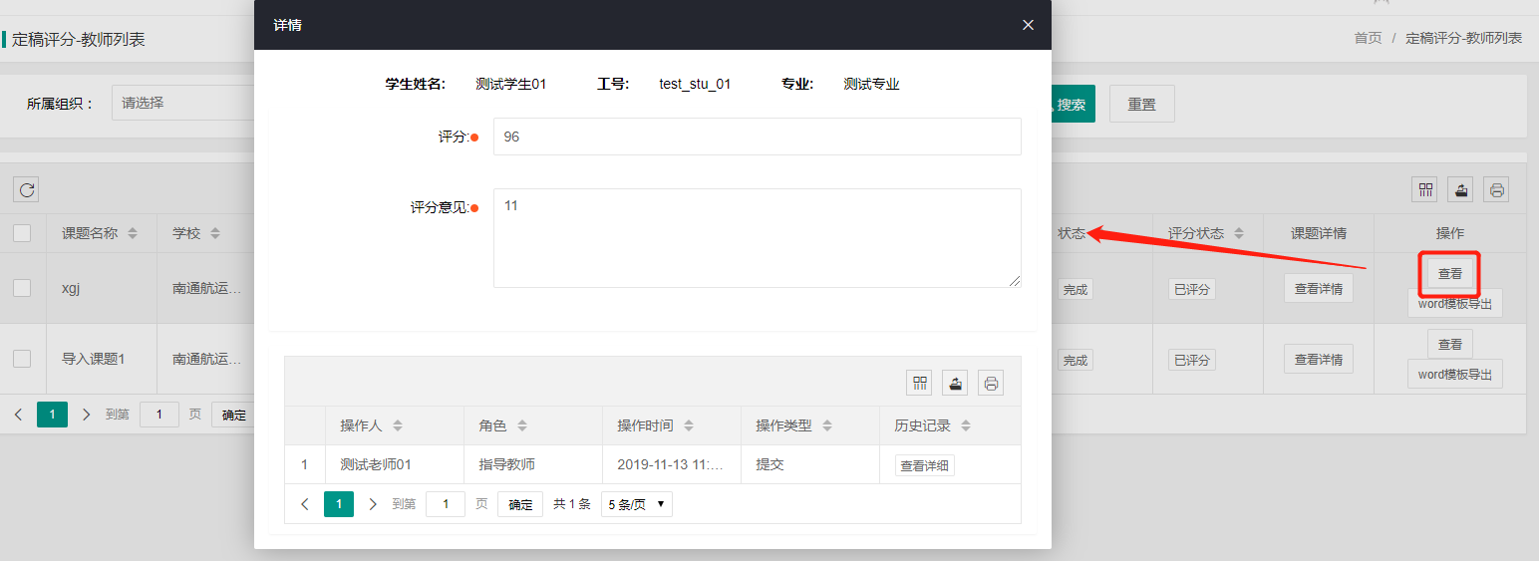
Step 03：点击操作栏“word模板导出”将定稿指导老师评分word文件下载查看。
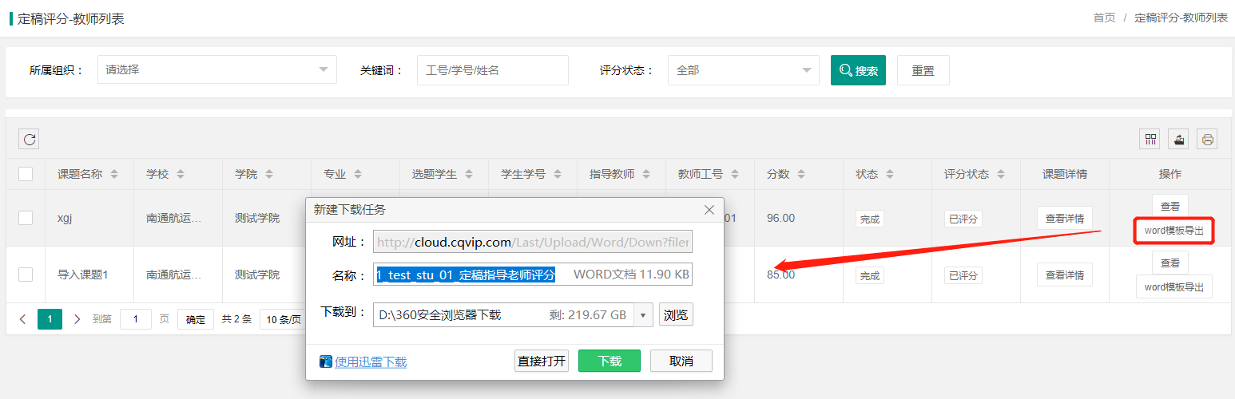
点击“导出”按钮，可导出该业务下的所有学生数据。

6.2答辩组评分
Step 01：在左侧菜单栏点击“评分管理”-“待审核答辩组评分”。
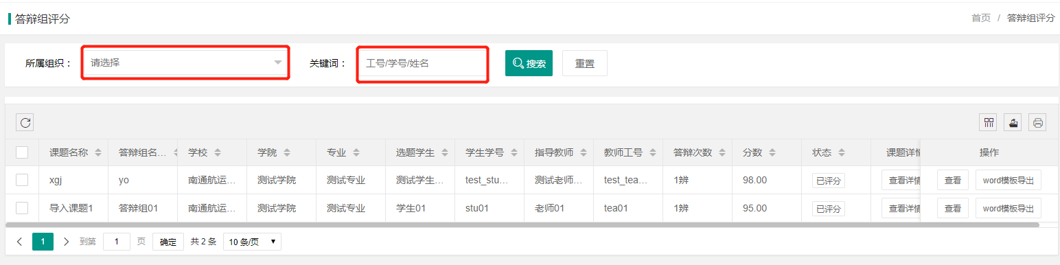
Step 02：点击操作栏“查看”进入评分详情页面，点击“定稿”后的“查看详细”可以下载定稿进行查看。
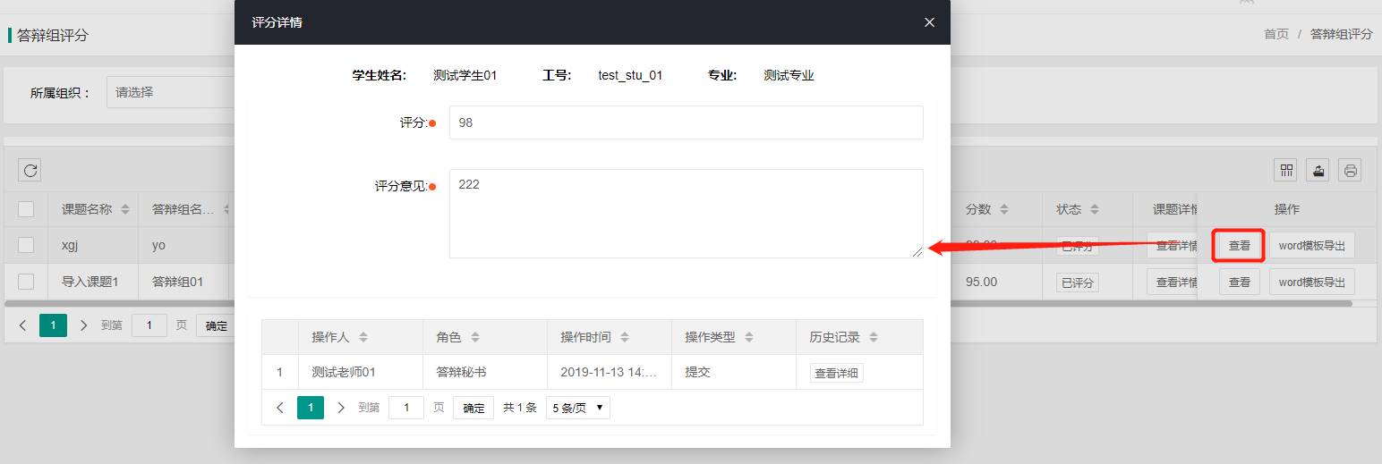
Step 03：点击操作栏“word模板导出”将答辩评语word文件下载查看。
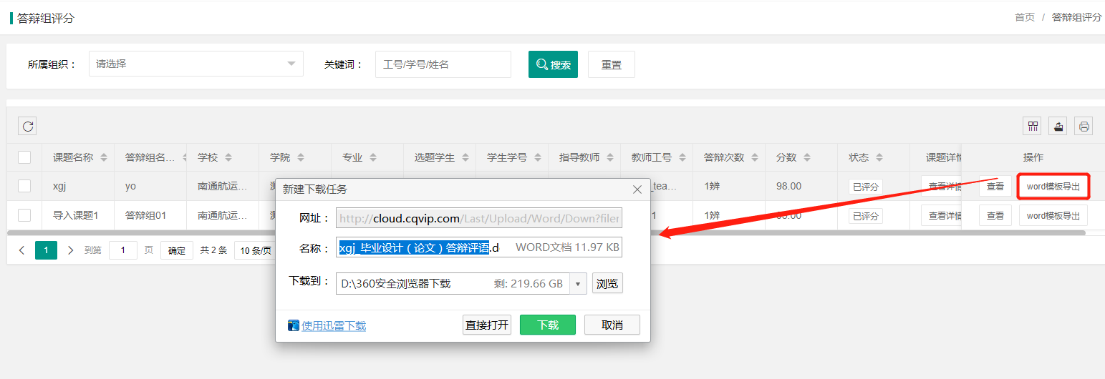
点击“导出”按钮，可导出该业务下的所有学生数据。

6.3总评评分列表
Step 01：在左侧菜单栏点击“评分管理”-“总评评分”。
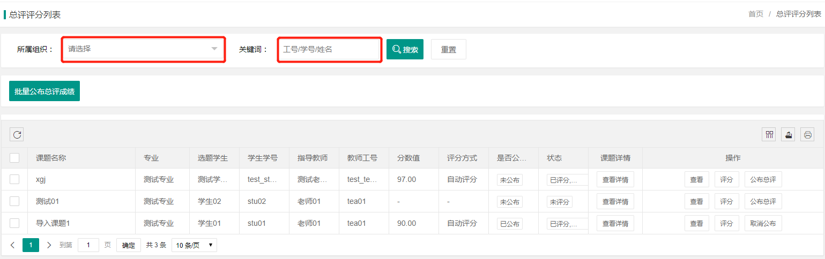
Step 02：点击操作栏的“评分”按钮在弹出的页面分别点击“定稿指导教师评分”“答辩评分”后的查看详细可以分别看到该学生的指导教师评分，答辩组评分，点击“总评分数”和“描述”后的文本框进行总评评分和编辑内容，最后点击“立即提交”提交总评。
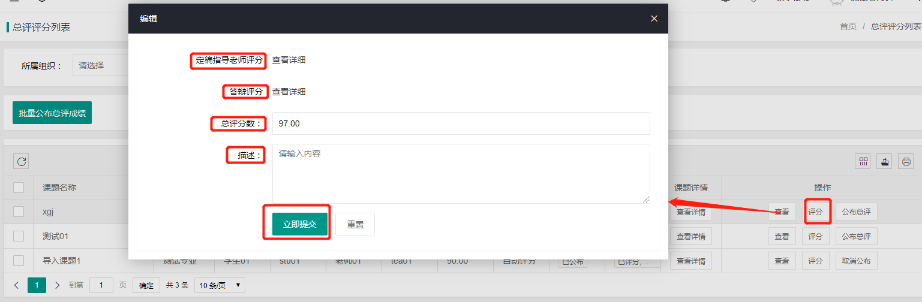
Step 03：点击操作栏的“查看”按钮可以查看总评分数以及总评分数变更记录。在弹出的页面分别点击“定稿指导教师评分”“答辩评分”后的查看详细可以分别看到该学生的指导教师评分，答辩组评分。
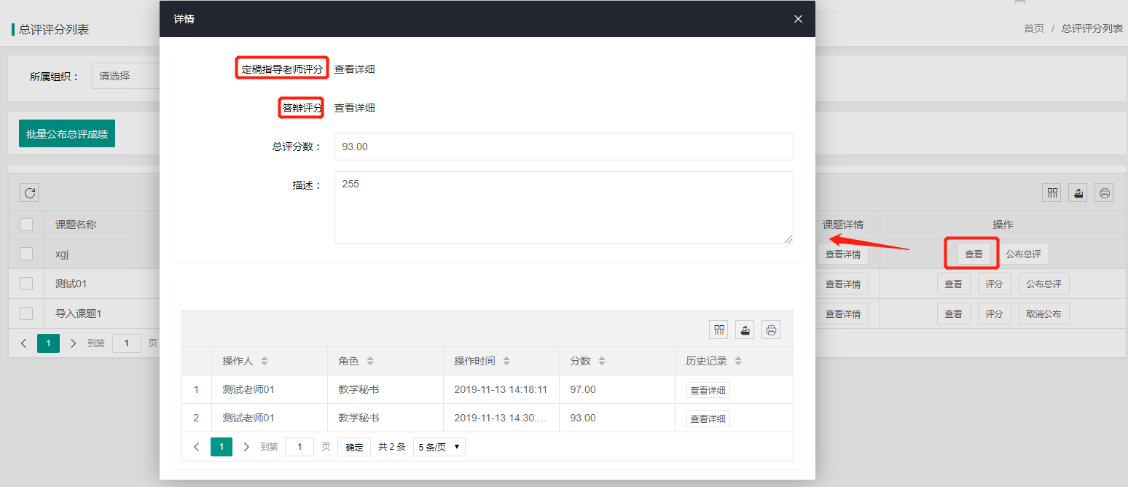
Step 04：点击“公布总评”可以选择将学生总评公布。
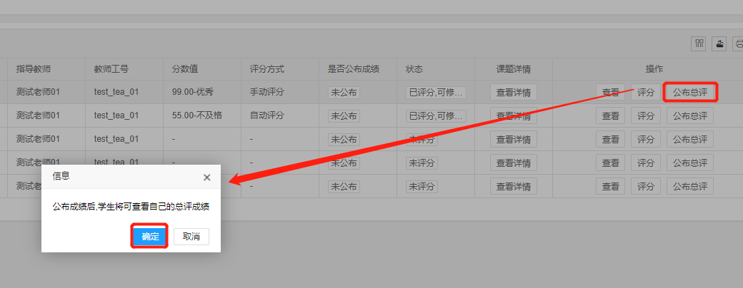
点击“导出”按钮，可导出该业务下的所有学生数据。

7.个人设置

7.1个人信息
用户点击左侧菜单栏的“个人设置”-“个人信息”，进入页面。
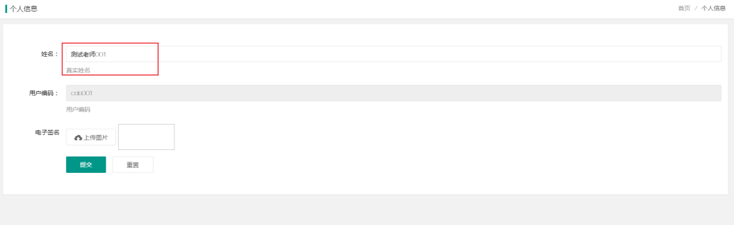

8.修改密码
将光标放到右上角用户名上，点击下拉框中的“修改密码”。
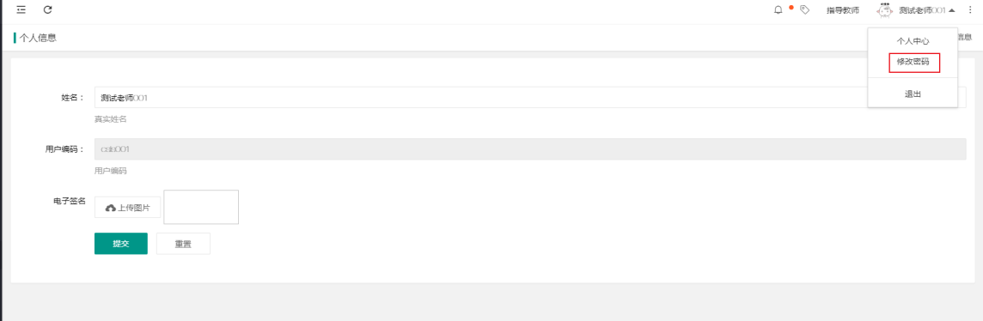
在弹出的页面输入新密码和原始密码，点击“保存”。
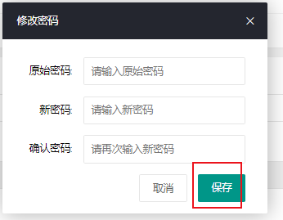

四.关于我们

1.公司介绍
维普资讯是科学技术部西南信息中心下属的一家大型的专业化数据公司，是中文期刊数据库建设事业的奠基人，公司全称重庆维普资讯有限公司。目前已经成为中国最大的综合文献数据库。从1989年开始，一直致力于对海量的报刊数据进行科学严谨的研究、分析，采集、加工等深层次开发和推广应用。自1993年成立以来，公司的业务范围已涉及数据库出版发行、知识网络传播、期刊分销、电子期刊制作发行、网络广告、文献资料数字化工程以及基于电子信息资源的多种个性化服务。

2.版权声明
本操作手册为维普资讯制作，操作手册中所有的文字、图片均受相关商标和著作权的法律保护，本操作手册用于客户熟悉维普毕业设计（论文）管理系统，所有权归维普资讯所有。没有经过本公司书面许可，任何组织和个人不得以任何形式复制或传递。任何未经授权传递本操作手册的相关行为都将违反《中华人民共和国著作权法》和其他法律法规以及相关国际公约规定。

3.联系我们
服务热线：400-607-5550
邮编号码：401121
联系地址：重庆市渝北区黄山大道信达国际B栋10楼泛语科技

